數學領域四上第7單元（7-2）教案
領域/科目 |  |  |  | 數學 | 設計者 |  |  | 顏婉幸
實施年級 |  |  |  | 四上 | 教學時間 |  |  | 40分鐘
活動名稱 |  |  |  | 編號的規律
設計依據
學習重點 | 學習表現 | r-Ⅱ-2認識一維及二維之數量模式，並能說明與簡單推理。 |  |  |  | 總綱與領綱之核心素養 | ●A1身心素質與自我精進  數-E-A1具備喜歡數學、對數學世界好奇、有積極主動的學習態度，並能將數學語言運用於日常生活中。  ●B3藝術涵養與美感素養  數-E-B3具備感受藝術作品中的數學形體或式樣的素養。  ●C2人際關係與團隊合作  數-E-C2樂於與他人合作解決問題並尊重不同的問題解決想法。
學習重點 | 學習內容 | R-4-4數量模式與推理(Ⅱ)：以操作活動為主。二維變化模式之觀察與推理，如二維數字圖之推理。奇數與偶數，及其加、減、乘模式。 |  |  |  | 總綱與領綱之核心素養
融入議題與其實質內涵 |  | ●人權教育  人E3了解每個人需求的不同，並討論與遵守團體的規則。  人E4表達自己對一個美好世界的想法，並聆聽他人的想法。  人E5欣賞、包容個別差異並尊重自己與他人的權利。  ●品德教育  品E3溝通合作與和諧人際關係。  品E6同理分享。  ●資訊教育  資E3應用運算思維描述問題解決的方法。
與其他領域/科目的連結 |  | 無
教材  來源 |  | ●南一版數學四上第7單元
教學設備/資源 |  | ●課本、習作  ●電子書
學習目標
※透過觀察生活中的編碼，察覺規律，並推理出下一個數字。
教學活動設計
教學活動內容及實施方式 |  |  |  |  |  |  |  |  | 時間 | 評量方式
【活動3】置物櫃的規律  ○觀察置物櫃的規律，找出數字編號的變化  ●布題三：觀察置物櫃上的號碼。  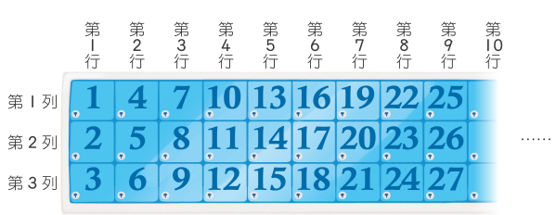  ․教師引導學生觀察號碼的變化。  ․粉粉的置物櫃是6號，它在哪個位置？說說看，你怎麼知道的？  ․兒童分組討論、發表。如：  粉粉的置物櫃在第2行、第3列的位置。  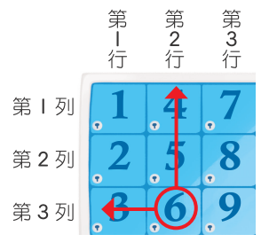  ․說說看，置物櫃的號碼是怎麼排列的？有什麼規律呢？  ․兒童分組討論、發表。如：  ①第 1 行從上到下1、2、3，接著往右1行是4、5、6，再往右1行是7、8、9……。  ②每一行中，相鄰兩個數都相差 1；每一列中，相鄰兩個數都相差 3。  ③每一行都是 3 個連續的數字。  ․置物櫃的第3列有哪些數字？說說看，這些數字有什麼規律呢？  ․兒童分組討論、發表。如：  ①3、6、9、12、15……，每一個號碼都比前一個號碼多3。  ②每一個號碼都是3的倍數。  ●試試看：承，小綠和小藍的置物櫃分別在哪裡？拿出附件的貼紙貼貼看。（配合附件P7）  ①小綠：我的置物櫃在第5行、第2列。  ②小藍：我的置物櫃在第8行、第3列。  ․兒童各自解題、操作並發表。如：  ①先由左往右找到第5行，再由上往下找到第2列，所以小綠的置物櫃是第14號。  ②先由左往右找到第8行，再由上往下找到第3列，所以小藍的置物櫃是第24號。  【活動4】觀察火車座位號碼的規  律，找出座號的變化  ○火車座位號碼的規律  ●布題四：伊伊搭火車出去玩。  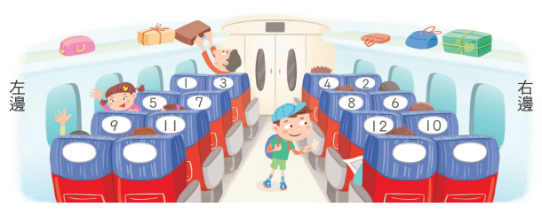  ․教師引導學生觀察火車座號的編排。  ․說說看，座位號碼是怎麼排列的？有什麼規律？  ․兒童分組討論、發表。如：  ①號碼是依照左邊靠窗、右邊靠窗、左邊靠走道、右邊靠走道的順序排列。  ②座位前後相差4。  ③一邊是單號，另一邊是雙號。  ․根據座位排列的規律，完成座位上的號碼。  ․兒童分組討論、發表。如：  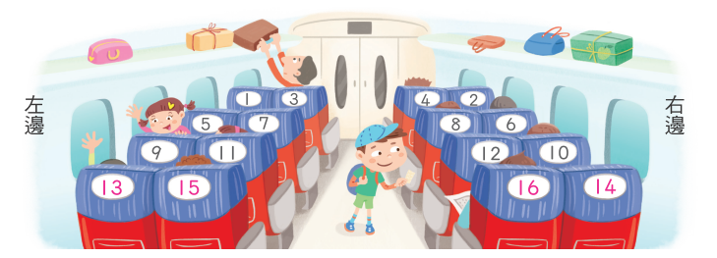  ․伊伊的車票是18號，他的座位在哪裡？圈圈看。（左邊靠窗，左邊靠走道，右邊靠走道，右邊靠窗）  ․兒童分組討論、發表。如：  右邊靠窗。  ․茲茲坐在伊伊的旁邊，所以茲茲的車票是（ ）號。  ․兒童分組討論、發表。如：  20號。  ․教師可引導兒童，把接下來的數字依序寫出來，就可以知道18號在哪裡，旁邊是幾號。  ●試試看：承，晶晶坐在靠走道的位置，她的車票是哪一張？在（ ）裡打ˇ。  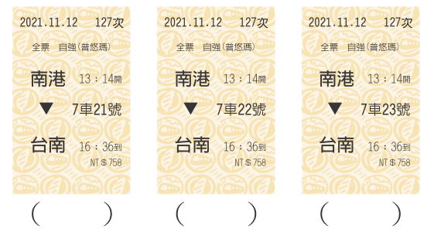  ․兒童各自解題、發表。如：  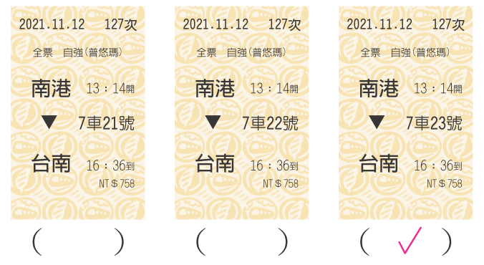  ․教師可引導兒童，把接下來的數字依序寫出來，就可以知道哪個號碼是靠走道的位置。  ～第二節結束/共5節～ |  |  |  |  |  |  |  |  | 12  8  14  6 | ●態度檢核  ●參與討論  ●口頭發表  ●參與討論  ●口頭發表  ●參與態度  ●參與討論  ●口頭發表  ●參與態度  ●參與討論  ●口頭發表  ●實作表現
參考資料 |  |  | ●南一版數學四上教師手冊

